ORAÇÃO DO ROSÁRIO | SEMANA DOS SEMINÁRIOS 2019
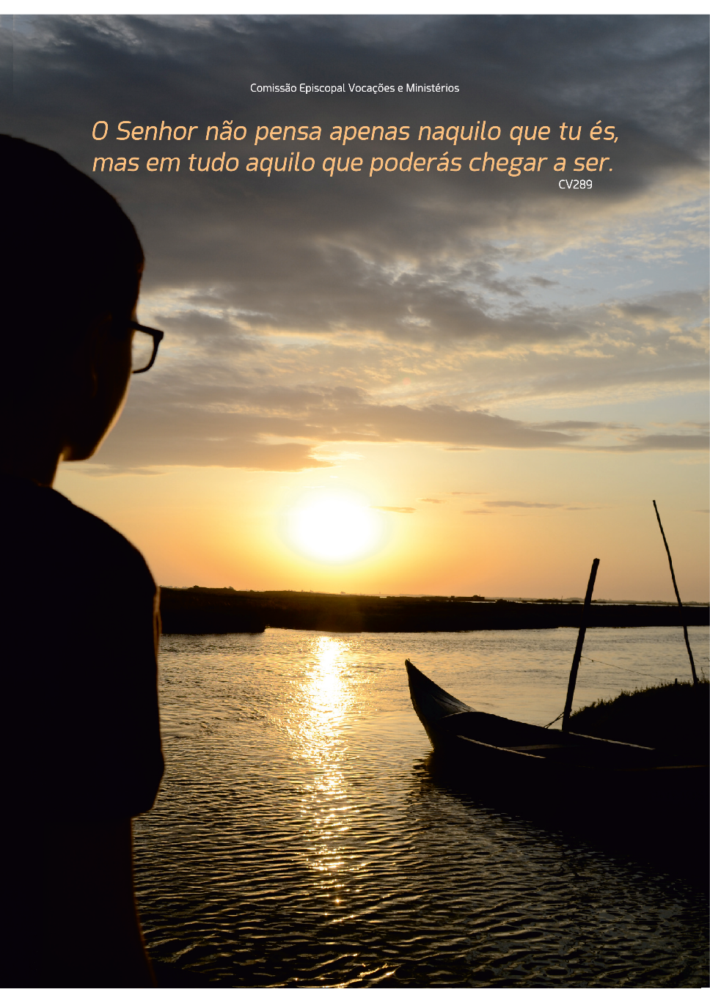

P. Em nome do Pai e do Filho e do Espírito Santo.
R. Ámen.

P. Estamos a iniciar a semana de oração pelos seminários. Nesta semana de oração pelos nossos seminários, viemos aqui, para rezar, para agradecer todas as vocações sacerdotais, que estão já ao serviço da Igreja, e para pedir por aquelas que estão ainda em processo de formação e discernimento. Viemos não para pedir que outros respondam por nós; viemos para nós próprios darmos uma resposta, para nós próprios nos comprometermos com o precioso dom que pedimos ao Senhor: que nos dê Pastores segundo o Seu coração. Vamos meditar os mistérios do Rosário, a partir de um texto do Evangelho que inspira esta semana, cuja lema é: “O Senhor não pensa naquilo que tu és, mas naquilo que tu podes chegar a ser”. Vamos todos escutar o Evangelho:

Do Evangelho segundo São Lucas (Lc 5,1-11)

Naquele tempo, estava a multidão aglomerada em volta de Jesus,
para ouvir a palavra de Deus.
Ele encontrava-Se na margem do lago de Genesaré
e viu dois barcos estacionados no lago.
Os pescadores tinham deixado os barcos e estavam a lavar as redes.
Jesus subiu para um barco, que era de Simão,
e pediu-lhe que se afastasse um pouco da terra.
Depois sentou-Se e do barco pôs-Se a ensinar a multidão.
Quando acabou de falar, disse a Simão:
«Faz-te ao largo e lançai as redes para a pesca».
Respondeu-Lhe Simão:
«Mestre, andámos na faina toda a noite e não apanhámos nada.
Mas, já que o dizes, lançarei as redes».
Eles assim fizeram e apanharam tão grande quantidade de peixes
que as redes começavam a romper-se.
Fizeram sinal aos companheiros
que estavam no outro barco para os virem ajudar;
eles vieram e encheram ambos os barcos
de tal modo que quase se afundavam.
Ao ver o sucedido, Simão Pedro lançou-se aos pés de Jesus e disse-Lhe:
«Senhor, afasta-Te de mim, que sou um homem pecador».
Na verdade, o temor tinha-se apoderado dele
e de todos os seus companheiros,
por causa da pesca realizada.
Isto mesmo sucedeu a Tiago e a João, filhos de Zebedeu,
que eram companheiros de Simão.
Jesus disse a Simão:
«Não temas. Daqui em diante serás pescador de homens».
Tendo conduzido os barcos para terra,
eles deixaram tudo e seguiram Jesus.

Pausa

Vamos agora meditar esta cena bíblica ao longos dos cinco mistérios do Rosário, com os olhos postos nos nossos seminários.

1.º mistério | JESUS ENCONTRA-SE ENTRE A MULTIDÃO E OS DISCÍPULOS

Leitura: “Encontrando-se junto do lago de Genesaré, e comprimindo-se à volta dele a multidão para escutar a palavra de Deus, Jesus viu dois barcos que se encontravam junto do lago” (Lc 5, 1-2).

Meditação: Jesus vai ao encontro daqueles pescadores, repara neles, vê-os e entra no barco de Simão. Jesus entra na vida daqueles simples pescadores, transformando-as decididamente. A multidão cerca-o e Ele procura discípulos que o ajudem a acolher toda aquela gente que um dia terá fome.

O Papa Francisco diz-nos que «o dom da vocação será, sem dúvida, um dom exigente» (Papa Francisco, Cristo Vive, 289). Com efeito, o dom da vocação não se trata de algo que se recebe e se guarda como troféu numa estante, mas é algo dinâmico que exige uma disposição de conversão e de entrega aos outros ao longo de toda a vida. A vocação é um dom que brota do coração de Deus que procura amigos em quem confiar o seu rebanho.

Prece: Com um olhar agradecido, peçamos ao Senhor e à Virgem Maria, nossa mãe, por todos aqueles que deixaram que Deus entrasse nas suas barcas e transformasse as suas vidas, para que sejam firmes na fé, fortes na esperança, generosos no amor e perseverantes na fidelidade de cada dia.

Pai-Nosso | 10 AM | Glória… | Nossa Senhora do Sim. R. Rogai por nós! | Sagrada Família de Nazaré. R. Rogai por nós!

2.º mistério | JESUS ENSINA A PARTIR DO BARCO DE SIMÃO

Leitura: “Os pescadores tinham descido dos barcos e lavavam as redes quando Jesus “entrou num dos barcos, que era de Simão, pediu-lhe que se afastasse um pouco da terra e, sentando-se, dali se pôs a ensinar a multidão” (Lc 5, 3).

Meditação: O barco de Simão torna-se o púlpito do próprio Deus; dali Jesus ensinava com a Palavra, mas Ele próprio era a Palavra. Hoje esse púlpito é cada um daqueles que Ele continua a escolher para anunciar a Boa Nova. Ainda que o púlpito seja pobre, instável ou pequeno, como o barco de Simão, a Palavra que jamais passará não deixa de produzir os seus frutos. Por mais frágil que a barca ou o discípulo possa ser, Jesus pode fazer dele púlpito excelente.

O Papa Francisco diz a cada jovem na sua última Exortação: “Quando o Senhor suscita uma vocação, não pensa apenas no que és, mas em tudo o que poderás, juntamente com Ele e os outros, chegar a ser” (CV 289). A certeza de que o Senhor capacita os que escolhe para a vocação a que chamou, faz recobrar o ânimo diante dos limites e fragilidades pessoais e ajuda a fortalecer o “Sim” ao percurso feito a dois com o Senhor.

Prece: Neste mistério rezemos por todos os seminaristas e por todos a quem o Senhor escolhe para que sejam anunciadores da Palavra que dá vida, para que não desanimem perante o confronto com a própria pequenez ou fragilidade, mas antes se tornem servos humildes da Palavra e deixem que ela brilhe para todo o povo de Deus através de si.

Pai-Nosso | 10 AM | Glória… | Nossa Senhora do Sim. R. Rogai por nós! | Sagrada Família de Nazaré. R. Rogai por nós!

3.º mistério | JESUS CONVIDA SIMÃO: “FAZ-TE AO LARGO”

Leitura: “Quando acabou de falar, disse a Simão: «Faz-te ao largo; e vós, lançai as redes para a pesca.» Simão respondeu: «Mestre, trabalhámos durante toda a noite e nada apanhámos; mas, porque Tu o dizes, lançarei as redes»” (Lc 5, 4-5).

Meditação: Jesus faz uma proposta ousada a Simão quando lhe diz “Faz-te ao largo”. Não são ali avaliados os riscos ou calculados os benefícios possíveis; Simão não exige garantias nem promessas, antes obedece sem grandes expectativas pois não tinha pescado nada em toda a jornada de trabalho daquela noite; ele obedece porque é Jesus quem pede. Simão reconhece a autoridade de Jesus, confia naquele que vê como Mestre. Aqueles que aceitam verdadeiramente percorrer o caminho dos discípulos de Jesus são os que se colocam na disposição de O reconhecer também através da obediência aos superiores, mestres ou formadores.

O caminho da obediência pode ser difícil, sobretudo nos momentos em que a lógica de Deus supera a lógica humana ou parece contradizê-la, mas aí se encontra a felicidade do discípulo, quando confia no amor do Senhor e é capaz de lhe corresponder. O Santo Cura d'Ars dizia que “a única felicidade que temos sobre a terra é a de amar a Deus e saber que Ele nos ama”.

Prece: Rezemos, neste mistério, por todos os seminaristas, consagrados e consagradas que enfrentam situações de prova ou de tentação na sua vida de seguimento radical de Jesus, para que, com a Virgem Maria, encontrem força na oração e na amizade íntima com Ele.

Pai-Nosso | 10 AM | Glória… | Nossa Senhora do Sim. R. Rogai por nós! | Sagrada Família de Nazaré. R. Rogai por nós!

4.º mistério | O ESPANTO DOS DISCÍPULOS DIANTE DE JESUS

Leitura: “Ao ver isto, Simão caiu aos pés de Jesus, dizendo: «Afasta-te de mim, Senhor, porque sou um homem pecador». Ele e todos os que com ele estavam encheram-se de espanto por causa da pesca que tinham feito” (Lc 5, 8-10).

Meditação: O espanto dos discípulos brota da experiência de Deus feita a bordo daqueles barcos; a superabundância de Deus já não é algo teórico ou longínquo, mas está ao seu alcance, toca as suas realidades. Certamente já conheciam o Deus dos patriarcas que fizera jorrar água das rochas no deserto e descer o maná do céu para alimentar o povo em cada dia, mas agora experimentam-no no seu próprio barco, tão mais de perto. Eles contemplam verdadeiramente o rosto do Senhor e daí todo o seu espanto e toda a sua vergonha. Os discípulos de Jesus são os que fazem a experiência do seu amor, da sua misericórdia, da sua salvação e se deixam espantar, maravilhar por Ele, como a Virgem Maria no seu Magnificat. Nestes tempos, em que há tantos outros estímulos ou propostas que podem maravilhar os jovens de hoje, é urgente aprender a discernir entre o que arrasta para a banalidade e para o pecado e acaba por escravizar ou o que vem de Deus. O Papa Francisco lembrava aos jovens: “Vós não tendes preço! Deveis repetir sempre isto: eu não estou em leilão, eu não tenho preço, sou livre! Apaixonai-vos por esta liberdade, que nos é oferecida por Jesus” (CV 122).

Hoje, é preciso que haja testemunhas que, tendo contemplado o rosto de Jesus e feito a experiência do seu amor, o anunciem como o mais belo da existência humana.

Prece: Rezemos para que os que seguem Jesus na vida sacerdotal encontrem na Virgem Maria o modelo de um coração puro e a intercessão necessária para que sejam sempre coerentes com o compromisso assumido.

Pai-Nosso | 10 AM | Glória… | Nossa Senhora do Sim. R. Rogai por nós! | Sagrada Família de Nazaré. R. Rogai por nós!

5.º mistério | JESUS CONVIDA A NÃO TER MEDO

Leitura: “Jesus disse a Simão: «Não tenhas receio; de futuro, serás pescador de homens.» E, depois de terem reconduzido os barcos para terra, deixaram tudo e seguiram Jesus” (Lc 5, 10-11).

Meditação: No início de um percurso vocacional, muitas vezes encontram-se no coração misturas de sentimentos, quer de entusiasmo diante dos novos horizontes que se abrem, quer de medo por aquilo que o futuro pode reservar de renúncia ou de incertezas. Jesus conhece e compreende todo esse mundo de afetos que marca a vida em todas as suas dimensões e, talvez por isso, convide a que não tenhamos medo. O medo paralisa, tira energia e desanima no caminho. Importa, nesses tempos iniciais, saber que não estamos sozinhos, mas que Jesus vai à nossa frente e que somos sustentados por uma comunidade que O segue tal como nós. A Igreja é esse lugar materno que nos coloca na companhia dos santos e dos anjos e em comunhão com todos os nossos irmãos espalhados pelo mundo. Aí, temos o terreno apropriado onde nos podemos enraizar na fé e o lugar onde nos sentamos à mesa com o Senhor que no seu corpo nos dá o alimento diário da salvação. Na Exortação apostólica “Cristo vive”, o Papa Francisco estimula os jovens a que construam um futuro com raízes.

Prece: Rezemos neste mistério por toda a Igreja, para que os seus membros não deixem de amar e de aprender com a vida e experiência daqueles que os antecederam neste Corpo eclesial. Que os dons recebidos através da Igreja, sobretudo pelos sacramentos e pela comunhão entre todos, sejam suficientes para não admitirmos alternativas ao projeto de Deus ao longo da vida.

Pai-Nosso | 10 AM | Glória… | Nossa Senhora do Sim. R. Rogai por nós! | Sagrada Família de Nazaré. R. Rogai por nós!

3 Ave-Marias

Salve Rainha

P. Porque os seminários são lugares onde a semente da vocação é chamada a frutificar para a missão, invoquemos o Senhor, cantando:
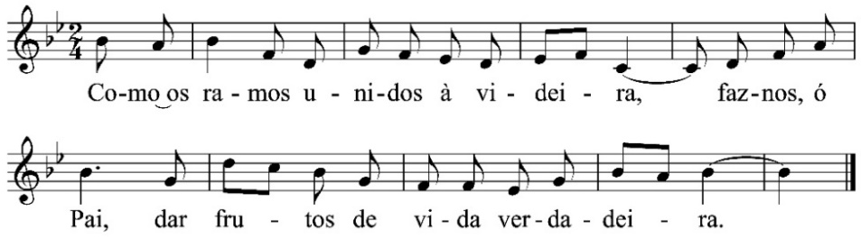

  - Pelo Papa Francisco: para que o Seu exemplo de vida, desperte nos mais novos a coragem e a liberdade de deixar tudo para seguir e servir o Senhor. Invoquemos. R.
  - Pelos padres da nossa diocese e pelo nosso pároco: para que as suas vidas sejam um sinal para todos de que só Deus é o Absoluto e o Senhor da Vida, pelo qual vale a pena dar tudo. Invoquemos. R.
  - Pelas crianças, adolescentes, jovens e adultos, em processo de discernimento vocacional: para que sejam capazes de arriscar tudo, para chegarem a ser o que Deus semeou e sonhou para cada um. Invoquemos. R.
  - Pelas nossas famílias: para que sejam lugares de resposta ao chamamento de Deus à santidade. Invoquemos. R.
  - Pelos nossos familiares e amigos, que partiram antes de nós: para que encontrem no Senhor a Vida verdadeira, a Luz e a Paz. Invoquemos. R.

P. Rezemos todos juntos a oração que nos foi proposta para esta Semana dos Seminários. Rezemos devagarinho, em conjunto, pausadamente:

(oferecer a oração que está na folha dominical)

Senhor Jesus Cristo, fonte de vida nova,
Tu que não olhas ao que somos
mas ao que poderemos chegar a ser,
abre caminhos de construção do Reino,
ajudando-nos a ser mansos e humildes de coração.

A Ti, que vives e revelas o imenso amor do Pai,
nós Te pedimos que continues a despertar o coração dos jovens
para que aceitem o desafio de Te seguir,
caminhando em liberdade,
sem medos e resistências,
e, animados pelo Espírito Santo,
se façam ao largo e lancem as redes para a pesca.

Por intercessão da Virgem Maria e de São José,
nós Te pedimos pelos Seminários,
pelos seminaristas e por todos os jovens
a quem chamas e envias.

Faz que neles brotem sinais de esperança,
sementes de entrega e verdadeiro serviço.

Concede-nos, pela graça do Batismo,
o dom da escuta da Tua voz
e da resposta generosa,
colaborando na edificação do Reino de Deus.
Ámen.
P. Bendigamos ao Senhor.
R. Graças a Deus.

